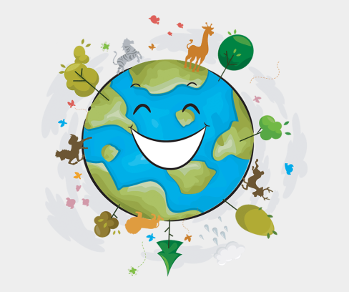
Свето Писмо нам сведочи о настанку света
(видео снимак часа можете погледати на https://youtu.be/1-nlIEgTbwU)

Надам се да нисте заборавили све што смо учили до сада , јер ове године причамо о свему што нас окружује.
Хајде за почетак да се подсетимо шта је то Свето Писмо?

- Свето Писмо или Библија је најсветија књига у Православљу. То су списи богонадахнутих људи Божијих, у којима су они записали истине и тајне које је Бог открио људима. То је записано Откровење Божије.. Хајде да мало појаснимо све уз матиш..
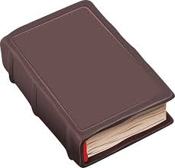
Стари Завет
Свето Писмо
Библија
= +
Нови Завет
Свето Писмо или Библија се састоји из две књиге, Старог и Новог Завета или како их другачије зовемо Старог и Новог Савеза.
Стари Завет нам описује догађаје пре рођења Господа Исуса Христа, док у Новом Завету учимо о рођењу Господа нашег, Његовом животу и чудима које је чинио у славу Божију.
Тако нас Свето Писмо на својим првим страницама учи о постанку света. Све што видимо око нас,људе, животиње и биљке, небеска тела .. Све је то Бог створио. Сваки делић овог света: шкољке, мирисно цвеће, малене мраве и велике слонове, звезде падалице, облаке и ветрове.
Све што људи могу направити: књигу, мобилни телефон, компјутер, дигитрон, ветрењачу, велику зграду..направили су то захваљујући својим талентима и даровима. Те таленте и дарове је човек добио од Бога јер га је Бог посебним створио.
Док на линку испод текста слушамо песму једног Змаја :
https://www.youtube.com/watch?v=BvssndKBtDY
Хајде да нацртамо два велика круга.. ево баш овако:
Наш задатак је да ова два кружића испунимо разним Божијим створењима..Различитим биљкама и животињама.. Употребите машту нека буду то најзанимљивије биљке и животиње које сте видели.

